Mẫu số 01
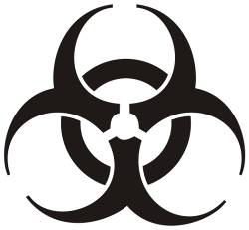

NGUY HIỂM SINH HỌC
Cấp độ an toàn sinh học: …………………………………………………………………..
Người chịu trách nhiệm về an toàn sinh học: .…………………………………………..
Số điện thoại trong trường hợp khẩn cấp: ……………………………………………….
Số điện thoại cơ quan: ………………………..Số điện thoại nhà riêng: ……………….
Người chịu trách nhiệm có tên trên có quyền cho phép đối tượng có liên quan ra vào khu vực xét nghiệm
1. Màu sắc của biển báo:
- Màu nền của biển báo là màu vàng;
- Màu của chữ và biểu tượng là màu đen.
2. Kích thước: Khổ giấy A4.

